2.1.7_建立子系统和系统模型的封装：

一个复杂系统的模型将由许多基本模块组成，这么多模块及连线会使模 型的画面显得很凌乱，甚至在一个平台上难以表达。

SIMULINK提供了一个建立子系统( Subsystem ) 的功能，利用这项功 能可以将模型局部的模块及其连线打包后用一个模块图标来表示，使整 个模型画面变得简洁明了，下面以一个例子来说明这项功能的使用方 法。

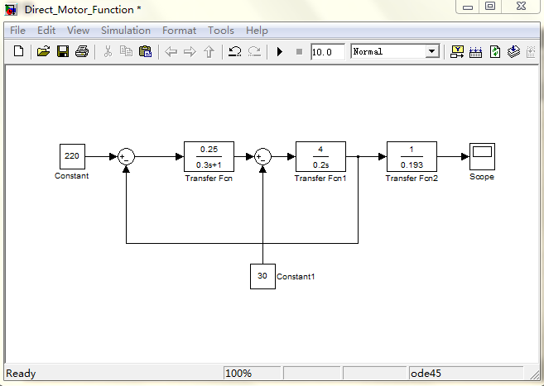

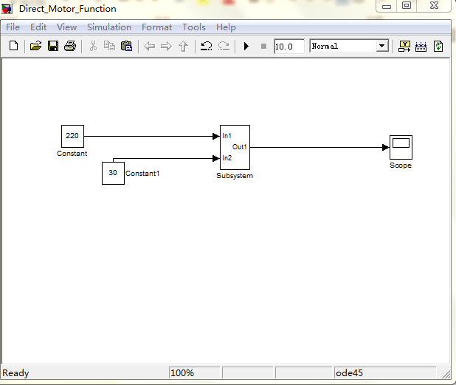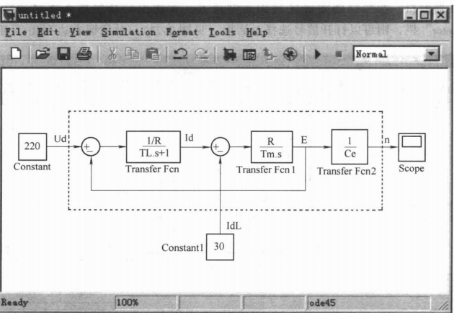 首先在模型平台上点下鼠标拖拉出一个虚线框，将需要打包的模块都包含在虚线 框内，松开鼠标，这时虚线框内的模块和线条都被选中。然后在Edit 菜单中选 Create Subsystem (创建子系统)命令，选择后画面则变为图 2-24，这时图 2-23 中虚 线框内的模型部分就已经打包为一个子系统模块，模块名为 Subsystem，它有两个 输入端和一个输出端.

子系统模型是允许嵌套的，也就是说一个子系统内还可以包含有二级子系  
 统模块，多层嵌套，可以组成很复杂的子系统。  
 子系统模块可以复制，并转移到其他仿真模型中去使用，这和一般普通模  
 块的复制、粘贴和移动是一样的。